**Spordi treeningrühmades osalejate nimekirjade kinnitamine**

**Spokusse sisenemine**

**Üldaadress :** <https://piksel.ee/spoku/kuusalu> või sisenege e-postiga saadetud aadressil.

Kasutaja tuvastamiseks on vajalik sisselogimine. Sisse saab logida ID-kaardi, mobiil-ID või Smart-ID abil.

**Kontaktandmed**

Esmakordsel sisselogimisel süsteemi tuleb sisestada oma kontaktandmed. E-posti aadress on kohustuslik.

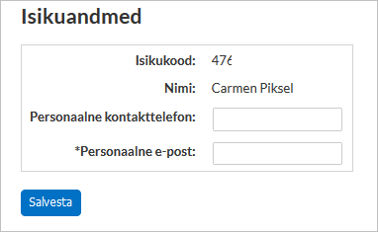

Enda kontaktandmeid saab kasutaja igal ajal muuta vajutades nupule "Muuda kontaktandmeid".  
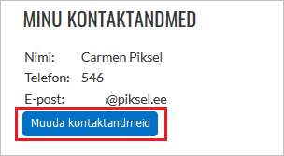

**Treeningrühmades osalemise või mitte osalemise kinnitamine**

Kui sisenesite e-kirjas toodud lingiga, olete kohe kinnitamise vaates, muidu valige KINNITAMINE.

https://confluence.loc.piksel.ee/download/attachments/46007809/image2020-10-8_17-50-5.png?version=1&modificationDate=1602168604490&api=v2

Kinnitamise vaates on välja toodud sisseloginud kasutajaga Eesti rahvastikuregistri andmetel seotud alaealiste laste (rahvastikuregistris sugulussuhe "laps" või "eestkostetav") ja täisealise isiku enda huvitegevuses osalemised.

Osalejad on grupeeritud erinevates nimekirjades esinemise järgi valdkondade lõikes.  
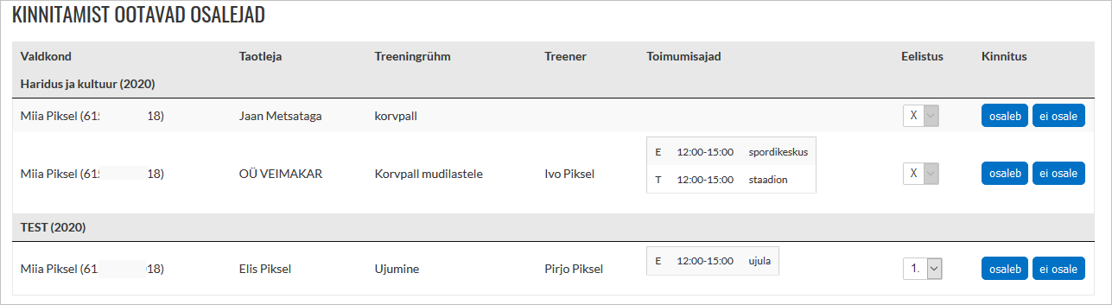

**Treeningrühmas osalemist kinnitab**

* täiskasvanud osaleja ise;
* alaealise osalust kinnitab lapsevanem või eestkostja.

Kui mingil põhjusel pole võimalik osalemist kinnitada, siis võtke ühendust vastava valdkonna ametnikuga ja erandkorras kinnitab osaluse ametnik.

Osalemist saab kinnitada **jaatavalt**või **eitavalt**vajutades osaleja real olevat vastavat nuppu: "Osaleb" või "Ei osale".

Kuna huviringi eelistust märkida pole vaja, siis on vaates väli "Eelistus" kinni.

**Kinnitatud osalemisotsuse muutmine**

Kui osalemine on kinnitatud, ilmub osaleja kinnitatud osalejad tabelis. Iga rea lõpus olev "Muuda" nupp võimaldab kinnitatud otsust osalemise kohta muuta. Muuta saab senikaua, kuni ametnik nimekirja kinnitab.

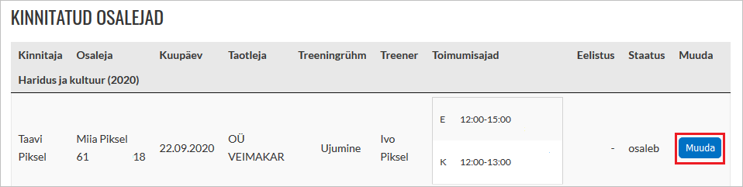

Kui nimekiri on kinnitatud, siis osalust muuta enam ei saa, "Muuda" valiku alt saab lisada ainult informatsiooni mitteosalemise kohta, nt kui osaleja lahkub huviringist.

|  |  |
| --- | --- |
| image2020-10-9_16-18-17.png | image2020-10-9_15-57-59.png |

Treeningrühmast lahkumise info on nähtav ametnikule ja taotlejale.